**תרגול 5**

**(פונקציות)**

1. כתבו תוכנית המבצעת את הבאות לפי הסדר הנתון:

* קולטת מהמשתמש פרטי 2 סטודנטים: תחילית השם (תו), מספר תז (מס שלם) ושני ציונים (מספרים ממשיים).
* מעדכנת את ממוצע הציונים שלהם.
* תדפיס את נתוני הסטודנטים (כולל ממוצע ציוניהם).
* תדפיס את תחילית שמו של הסטודנט המצטיין (בעל ממוצע גבוה יותר).

הערות: יש להגדיר רשומה STUDENT עבור נתוני הסטודנט .

אם תחילית השם אינו אות יש לחזור ולבקש הכנסת תו חדש עד שמתקבל אות.

בפונקציית הmain יהיו קריאות לפונקציות הבאות:

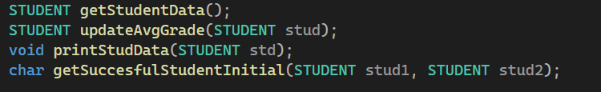

דוגמת הרצה:

1. כתבו תוכנית הקולטת מהמשתמש רוחב וגובה של מלבן ו 4 תוים עבור ארבעת רבעי המלבן. (רביע 1 – שמאל למעלה, רביע 2 – ימין למעלה, רביע 3 – ימין למטה ורביע 4 – שמאל למטה). התוכנית תדפיס את המלבן בהתאם לתוים שהוכנסו בנוסף למסגרת של '#'ים.

לאחר מכן תקלוט מהמשתמש תו עבור המסגרת ותדפיס שנית את המלבן עם מסגרת חדשה.

דוגמת הרצה:

הגדירו רשומה RECT_DATA עבור נתוני המלבן וכתבו את הmain באופן הבא:

